INGLÉS 1° AB TM y AT – ESI- etapa 8
Hello familias!

Las siguientes actividades están relacionadas a la Educación Sexual Integral.
Algunas indicaciones para esta nueva etapa.

- Seguimos recibiendo por email sus trabajos y sus mensajes que nos alegran estos días en casa. También pueden enviarnos, como lo han hecho, fotos o videos de ustedes trabajando en casa y en familia. Dispongan ustedes los tiempos de acuerdo a la dinámica familiar que hayan diseñado para esta nueva realidad que transitamos. Consideramos que antes del 13/07 podrán compartir las actividades con nosotras.
- Las actividades se registran en el cuaderno rojo, si no tienen impresora pueden copiar las respuestas.
- Las devoluciones serán por mail .Si tu seño es Miss Dani escribile a ingles.danielacampi@outlook.com, si es Miss Gaby escribile a gabrielamarincolo@gmail.com y si es Miss Vale escribile a valenewconcept@gmail.com.

Hugs and kisses.
We miss you!

La ESI es una cuestión de todos. Sabemos que somos parte de una comunidad que tiene su identidad. Sabemos también que cuando hablamos de ESI, no hacemos foco sólo en cuestiones referidas a la genitalidad sino que también abarca otros aspectos como “EL CUIDADO DE NUESTRO CUERPO”, que trabajaremos en esta oportunidad.
TAKE CARE OF YOUR BODY
Watch the video and pay atention to the GOOD Hygiene Habits (Mirá el video y prestá atención a los buenos habitos de Higiene).
https://www.youtube.com/watch?v=1fEPp-IUWPE
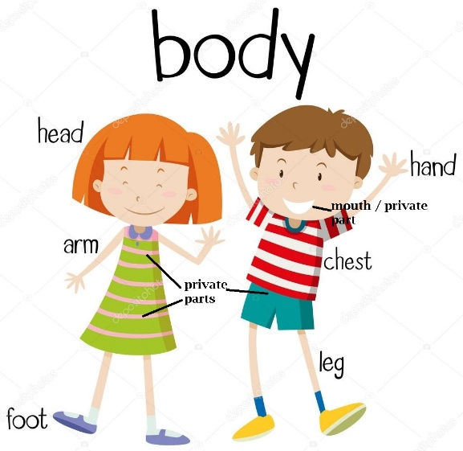

Recordemos que “Our body is ours”, nuestro cuerpo “es nuestro” y debemos cuidarlo!

- Draw in your notebook 2 of the hygiene habits mentioned in the video. (Dibuja en tu cuaderno 2 de los hábitos de higiene mencionados en el video y mandanos una fotito al mail).
- Por último, entrá al siguiente link https://www.liveworksheets.com/vn533257bj y completá el ejercicio. Si querés podes mandarnos una foto con el resultado de tu actividad. Cuando completes todo hace click en
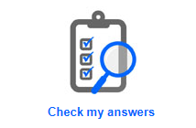
Y luego en

